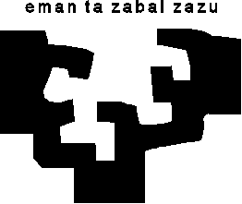

Escuela Universitaria de Ingeniería Técnica Industrial
Industri Ingeniaritza Teknikorako Unibertsitate-Eskola
EIBAR

KARRERA BUKAERAKO PROIEKTUAREN DEFENTSAREN ONIRITZIA
VISTO BUENO A LA DEFENSA DEL PROYECTO FIN DE CARRERA

• Ikasturtea / Curso:
• Proiektuaren izenburua / Título del Proyecto:

• Ikaslea / Alumno:
• NAN / DNI:
• Zuzendaria / Director (1):
• Saila / Departamento:

Eibarren, (e)ko ren (e)an.

En Eibar, .......a ............................ de ................

Sin / Fdo:
Ikaslea / El alumno

ZUZENDARIAK BETETZEKO  ....................................................................................... ......................proiektu honen zuzendaria naizen honek, proiektuaren defentsari oniritzia ematen diot.  Eibarren, ...... (e)ko ...................... ren................ (e)an. | A RELLENAR POR EL DIRECTOR  ...................................................................................  ............................., Director del presente proyecto da el Visto Bueno a la defensa del mismo.  En Eibar, a ........ de .............................de ................
Fdo./Sin.: ..........................................................
El Director / Zuzendaria

(1) Beti Eskolako PZ / Siempre el DP de la Escuela.

